JUZGADO NOVENO ADMINISTRATIVO

SECCION SEGUNDA

Circuito Judicial de Bogotá D. C.

Bogotá D. C., doce (12) de junio de dos mil veinte (2020).

Referencia: | ACCION DE TUTELA  11003335009-2020-00109-00
Demandante: | ANA TULIA ORTÍZ BUITRAGO
Demandado: | DEPARTAMENTO NACIONAL DE PLANEACIÓN Y OTRO

En el término del artículo 86 de la Carta Política, se profiere sentencia en derecho dentro de la acción de tutela de la referencia.

1. ANTECEDENTES

La señora ANA TULIA ORTÍZ BUITRAGO, actuando en nombre propio, presentó demanda de tutela que fue admitida en contra del Departamento Administrativo de la Presidencia de la República, el Departamento Nacional de Planeación y el Distrito Capital, para que se protejan sus derechos fundamentales a la vida en condiciones dignas, mínimo vital e igualdad.

  - Pretensiones.

Según el libelo inicial, la parte actora pretende:

<<PRIMERA: Se ordene que sea cancelado el subsidio que está entregando el Gobierno mediante las diferentes Entidades Nacionales y Locales.

SEGUNDA: Se den las pautas para que pueda recibir ese dinero porque mi situación es penosa y con el paso de los días se agrava.

TERCERA: mi nombre sea vinculado a programas sociales y beneficios otorgados por el gobierno>>.

  - Hechos

Como fundamentos fácticos de sus pretensiones, adujo que es trabajadora doméstica por días y desde el mes de marzo que se declaró la emergencia sanitaria a nivel nacional no ha podido prestar sus servicios y tampoco ha recibido ayuda del Gobierno. Los ahorros ya se le terminaron y no tiene con qué pagar el arriendo de la habitación en donde vive, hace parte del SISBEN Nivel I y está afiliada a la EPS Capital Salud.

  - Trámite procesal

La solicitud de tutela fue radicada y repartida al Despacho el 29 de mayo de 2020, admitida y notificada el mismo día, todo por vía electrónica.

  - Informe del Departamento Administrativo Presidencia de la República (DAPRE)

Esta entidad rindió informe en el cual relacionó las medidas que ha adoptado el Gobierno nacional para afrontar la emergencia derivada de la propagación del coronavirus (COVID – 19) Y, por virtud de ellas, consideró que no se ha vulnerado derecho alguno a la accionante, pues con ellas se ha buscado proteger los derechos a la vida, a salud y a supervivencia.

Respecto de las ayudas para la población más vulnerable se dispuso una transferencia monetaria no condicionada, adicional y extraordinaria a favor de los beneficiarios de los programas Familias en Acción, Protección Social al Adulto Mayor – Colombia Mayor y Jóvenes en Acción; aprobó el retiro de cesantías; ayudas para los trabajadores cesantes a través de las Cajas de Compensación Familiar; y se creó el programa de Ingreso Solidario para atender los hogares en situación de pobreza y vulnerabilidad.

Este Ingreso Solidario se destinó a trabajadores independientes e informales, a través de transferencias monetarias no condicionadas, con cargo a los recursos del Fondo de Mitigación de Emergencias y en favor de aquellos que se encuentran en situación de pobreza y vulnerabilidad y no están incluidos en los programas arriba reseñados; y citó los decretos expedidos en materia de devolución del IVA y auxilio a los servicios públicos domiciliarios.

Con fundamento en lo anterior solicitó declarar improcedente el amparo invocado y resaltó que el presidente de la República y/o Presidencia de la República no tiene competencia para incluir, excluir o emitir certificación de programas sociales, así como tampoco tiene la función de entregar materialmente las ayudas, por lo que propuso la falta de legitimación en la causa por pasiva y, finalmente, adujo que la accionante no da a entender que su situación y carga sea mayor a la que están soportando todos los colombianos en esta emergencia y no demostró haber acudido a los programas o instituciones competentes para entregar las ayudas.

  - Informe rendido por el Distrito Capital – Secretaría Distrital de Integración Social (SDIS)

Informa que tiene por objeto principal orientar y liderar la formulación y el desarrollo de políticas de promoción, protección, prevención, restablecimiento y garantía de los derechos de los distintos grupos poblacionales, familias y comunidades con especial énfasis en la prestación de servicios sociales básicos para quienes enfrentan una mayor situación de pobreza y vulnerabilidad, así como la prestación de servicios sociales básicos a las poblaciones más vulnerables.

Expuso los proyectos que la entidad se encuentra ejecutando para cumplir su objeto misional y respecto de la población vulnerable por el COVID – 19 precisó que, debido al aumento considerable de solicitudes de ayuda y de servicios por prestar, fue necesario implementar una política distrital de apoyo para hacer frente a esta emergencia sin precedentes y, en ese sentido, se previó:

Creación del sistema distrital Bogotá Solidaria en Casa para atender a la población pobre, vulnerable, integrado por las secretarías Distrital de Integración Social, Distrital de Planeación, Distrital de Gobierno y Distrital de Hacienda y el Instituto Distrital de Gestión de Riesgos y Cambio Climático y para el funcionamiento del sistema se creó el Manual Operativo del Sistema Distrital Bogotá Solidaria en Casa, definió criterios de focalización y priorización más allá del SISBEN.

Este sistema se compone de tres canales: i) transferencias monetarias dirigidas a los hogares beneficiarios a través de cuentas de bajo monto, cuentas de ahorro o giros; ii) bonos canjeables por bienes y servicios; y iii) subsidio en especie.

Los criterios de focalización son: la base de datos del SISBEN suministrada por el DNP; encuestados por Bogotá Solidaria en Casa; y base de datos producto de los cruces con listados oficiales, es decir que no se trata de una selección arbitraria u subjetiva. También un criterio de focalización geográfica y sectorial o poblacional, a través de mapas de pobreza, para destinar la ayuda alimentaria, para destinar la ayuda a través de bonos canjeables con la base maestra del SISBEN, las bases de datos de las entidades del Distrito y las bases de datos consolidadas de la Ata Consejería de las TIC, SDH, SDP y SDIS.

Respecto del caso particular de la accionante, informó que al consultar la base de datos del SISBEN remitida por el DNP la ciudadana no se encuentra registrada; tampoco pertenece a algún polígono focalizado a través de los mapas de pobreza; ni está en el Sistema de Identificación y Registro de Beneficiarios – SIRBE de la SDIS; es decir, que la accionante no reúne los criterios para acceder a las ayudas implementadas por el programa de Bogotá Solidaria en Casa, sin que resulte procedente, a través de una acción de tutela ingresar al sistema a una persona que no fue focalizada con las diferentes herramientas previstas para ello, pues ello otorgaría un trato discriminatorio respecto de otras personas que están esperando la ayuda.
  - Departamento Nacional de Planeación (DNP)

En su informe explicó el funcionamiento del sistema SISBEN como herramienta básica de apoyo para la ejecución de las políticas de inversión pública social, en cabeza de los departamentos, los municipios y los distritos, quienes alimentan la información del SISBEN y su tarea es depurar las bases de datos y diseñar controles de calidad, pero no aplica encuestas, ni reclasifica o define entradas o salidas de programas sociales, pues esta labor está en cabeza de municipios y distritos.

Manifestó que la accionante no se encuentra en la base de datos del SISBEN, razón por la cual lo procedente es que ella solicite la aplicación de la encuesta del SISBEN en el municipio de su residencia, para que una vez aplicada se reporte la información al DNP.

Frente al programa de Ingreso Solidario precisó que este consiste en una trasferencia monetaria de $160.000 para mitigar los impactos derivados de la emergencia del COVID – 19 sobre la población en pobreza extrema y vulnerable, destinado a los hogares que figuran en la base de datos del SISBEN, pero que no gozan de beneficios económicos por otros programas.

Este programa sobre la base maestra a partir de la información que reposa en el SISBEN, como un conjunto de registros administrativos que articulados permiten la identificación de potenciales beneficiarios, incluye cruce de información con otras bases de datos como Familias en Acción, Colombia Mayor, Jóvenes en Acción, Generación E, Madres Gestantes, entre otros.

Ahora bien, se consultó a la accionante en la base de datos de ingreso solidario y tampoco aparece, precisamente porque no hace parte de la base de datos del SISBEN y tampoco se encuentra en el esquema de compensación del IVA. Por estas razones consideró que no ha vulnerado derecho alguno a la accionante.

  - Informe Distrito Capital – Secretaría Distrital de Hábitat

El Distrito Capital, a través de esta secretaría, rindió informe en el cual nuevamente explicó la forma en la que funciona el Sistema Distrital Bogotá Solidaria en Casa y, por virtud de ello, aduce que no es de su competencia otorgar subsidios para manutención o sostenimiento para el reinicio de labores en el marco del estado de emergencia.

En lo que se refiere a los contratos de arrendamiento, citó la normativa en donde se prevé que la restitución de bienes inmuebles está suspendida con ocasión de la declaratoria de emergencia y, por tanto, las personas no pueden ser desalojadas; explicó el funcionamiento de los alojamientos temporales que se están utilizando para las personas en estado de vulnerabilidad priorizando beneficiarios de acuerdo a sus condiciones de vulnerabilidad o pobreza.

También hizo referencia al aporte transitorio de arrendamiento solidario en la emergencia cuyo propósito es beneficiar a los hogares que vivan en arriendo, cuyo pago se efectúe de forma diaria, semanal, mensual, o por fracción, afectados por causa de la emergencia sanitaria, priorizando a: i) hogar con jefatura mayor de 60 años; ii) hogar conformado por mujer cabeza de familia; iii) hogar con miembros en situación de discapacidad; iv) hogar con miembros menores de 18 años; v) hogar con miembros mayores de 60 años; y vi) hogar con víctimas del conflicto armado.

Para identificar estos hogares se acude a la base de datos maestra de Bogotá Solidaria en Casa; la ficha Bogotá solidaria, encuesta cuyo resultado corresponde al operativo de campo, usando instrumentos de tecnologías de la información y las telecomunicaciones; y registros administrativos que puedan identificar hogares vulnerables.

Hizo referencia a las medidas que se han adoptado en materia de servicios públicos domiciliarios con el fin de atender la emergencia y finalmente, consideró que esta solicitud de amparo resulta improcedente, toda vez que no se evidencia prueba alguna que permita establecer la vulneración de los derechos fundamentales invocados.

  - Medios de prueba

La accionante aportó con el escrito de tutela, las siguientes pruebas:

- Certificado (impreso el 27 de mayo de 2020) de la Secretaría Distrital de Salud de que la demandante está afiliada al régimen subsidiado en salud y que está clasificada en el nivel 1 del SISBEN.

- Fotocopia de la cédula de ciudadanía de la accionante en donde se evidencia que a la fecha tiene 50 años de edad.

- Certificación expedida por la Secretaría Distrital de Planeación, en la que consta que, consultada la base maestra de Bogotá Solidaria en Casa, la accionante no se encuentra registrada.

- CONSIDERACIONES

  - Competencia

El despacho es competente para resolver este caso de conformidad con los artículos 86 de la Constitución Política y 37 del Decreto 2591 de 1991 en concordancia con el artículo 1.º, del Decreto 1983 de 2017, pues la acción se dirigió contra autoridad pública del orden nacional.
  - Asunto a resolver

El despacho debe establecer si el extremo accionado vulneró o amenaza con vulnerar los derechos fundamentales de la accionante al no ser incluida dentro de las ayudas previstas para mitigar los efectos causados por la pandemia del COVID – 19.

Para resolver el asunto, el Despacho abordará los aspectos relacionados con la procedencia de la acción de tutela; un panorama general de los derechos fundamentales presuntamente vulnerados; el SISBEN como instrumento de focalización; y el caso concreto.

  - Procedencia de la acción de tutela

El artículo 86 de la CP, desarrollado por el Decreto 2591 de 1991, establece la tutela como un mecanismo para reclamar ante los jueces, mediante un procedimiento preferente y sumario, la protección de derechos constitucionales fundamentales, cuando estos resulten vulnerados o amenazados por la acción y omisión de cualquier autoridad pública o de los particulares.

Adicionalmente, el artículo 6 del referido Decreto 2591 señaló que resulta improcedente el ejercicio de esta cuando existan otros recursos o mecanismos de defensa judicial, salvo que se pretenda evitar un perjuicio irremediable o estos resulten ineficaces (mecanismo subsidiario); para proteger derechos que puedan ser atendidos por medio de habeas corpus o derechos colectivos; y cuando la violación del derecho ha originado un daño consumado, salvo que la vulneración continúe.

Entonces, se lee que la acción de tutela es un mecanismo subsidiario, residual, preferente y sumario para obtener la intervención inmediata del juez constitucional en aras de proteger derechos fundamentales.

Para caso objeto de análisis, resulta claro que existe una urgencia mundial por la propagación del Coronavirus (COVID-19), que ha llevado a casi todas las naciones, incluidas Colombia y Paraguay, a tomar medidas al respecto, entre ellas el aislamiento obligatorio preventivo, salvo algunas excepciones.

Así las cosas, el Despacho al observar que el presente asunto es de trascendencia fundamental y de la presunta afectación y/o amenaza actual de varios derechos que necesitan ser protegidos de manera inmediata a fin de evitar un perjuicio irremediable; así mismo, que la accionante no dispone de otro mecanismo judicial para la protección de los derechos invocados derivada de la pandemia COVID-19 y la imposibilidad de prestar sus servicios como trabajadora informal por días.

  - Generalidades del derecho al mínimo vital
El derecho al mínimo vital ha sido definido por la Corte Constitucional en los siguientes términos: << (i) Se trata de acceso básico de condiciones dignas de existencia para el desarrollo del individuo, (ii) que depende de su situación particular y (iii) es un concepto indeterminado cuya concreción depende de las circunstancias particulares de cada caso, por lo que requiere un análisis caso por caso y cualitativo.

Ha sido concebido como un derecho fundamental que al ser cualitativo supone que cada quien debe vivir de acuerdo con el estatus adquirido durante su vida, pero, no significa que, cualquier variación en sus ingresos implique necesariamente su vulneración. <<Por el contrario, existe una carga soportable para cada persona, que es mayor entre mejor haya sido la situación económica de cada quien. Por esto, entre mayor sea el estatus socioeconómico, es más difícil que variaciones económicas afecten el mínimo vital y, por ende, la vida digna>>.

  - Derecho a la vida en condiciones dignas

La Constitución Política en su artículo 11 prevé como derecho fundamental el derecho a la vida. La Corte Constitucional ha preciado que el derecho a la vida supone una garantía de existencia digna; a la luz de la Declaración Universal de Derechos Humanos <<“toda persona tiene derecho a un nivel de vida adecuado que le asegure, así como a su familia, la salud y el bienestar, y en especial la alimentación, el vestido, la vivienda, la asistencia médica y los servicios sociales necesarios (…).”>>.

Entonces, el derecho a la vida en condiciones dignas se encuentra de la mano con los derechos al mínimo vital, acceso a la seguridad social, la igualdad inclinada hacia la población menos favorecida, entre otros.

  - El SISBEN como instrumento de focalización

Conforme la Corte Constitucional (T-192 de 2019), el Sistema de Selección de Beneficiarios (SISBEN) es una encuesta de clasificación socioeconómica diseñada por el Departamento Nacional de Planeación, mediante el cual se identifican las necesidades de la población más vulnerable del país. <<Luego de la aplicación de la misma, los hogares encuestados obtienen un puntaje y un nivel que les prioriza para la asignación de subsidios. De este modo, cada programa social que otorga subsidios establece cuáles son los puntajes que se requieren para acceder a los respectivos beneficios>>.

Para acceder a la inclusión en el SISBEN, cualquier persona puede solicitar su inscripción ante la entidad territorial en la que resida, la cual debe aplicar la ficha de caracterización socioeconómica en la dirección de residencia habitual del solicitante, quien debe suministrar toda la información requerida (procedimiento establecido en el Decreto 441 de 2017).

Ahora bien, la importancia de estar o no incluido en el SISBEN, para la época de pandemia recae, como los señalaron las entidades aquí accionadas, en que es esta base de datos la que va a definir aquellas personas que tienen derecho a ayudas del Gobierno nacional como el ingreso solidario; o ayudas del Gobierno local como: i) transferencias monetarias dirigidas a los hogares beneficiarios a través de cuentas de bajo monto, cuentas de ahorro o giros; ii) bonos canjeables por bienes y servicios; y iii) subsidio en especie, entregadas a través del programa de Bogotá Solidaria en Casa. En los términos explicados por las entidades accionadas.

No sobra resaltar que estos programas y ayudas han sido implementados de forma gradual desde el momento mismo en que el Gobierno nacional, a través del Decreto 417 de 2020, declaró el estado de Emergencia Económica, Social y Ecológica en todo el territorio nacional, pues con ocasión de ello se estableció el aislamiento preventivo obligatorio de todas las personas habitantes del territorio nacional, desde el mes de marzo de 2020, el cual se ha prolongado en el tiempo, salvo algunas excepciones.

Este aislamiento preventivo obligatorio ha originado grandes cambios en materia de empleo, algunas personas han tenido de fortuna de mantener sus empleos y prestar sus servicios desde el trabajo en casa, otras personas que trabajan en tareas exceptuadas han salido a trabajar con las condiciones y restricciones que se han previsto para el efecto; pero, no ha sido un secreto que los grandes perjudicados por las restricciones y por la pandemia en general han sido los trabajadores informales, los independientes e incluso los pequeños comerciantes, muchos de los cuales hacen parte de la población pobre y vulnerable de la sociedad y en favor de quienes se han establecidos los programas de ayuda ya referenciados.

  - Caso concreto

La señora Ana Tulia Ortiz Buitrago, en su escrito de tutela adujo que prestaba sus servicios como <<trabajadora de oficios varios por días>> y que desde el momento en que empezó la emergencia sanitaria no ha podido prestar sus servicios, razón por la que su sustento económico se vio afectado y no ha recibido ayuda alguna del Gobierno, pese a estar afiliada al régimen subsidiado en salud y estar clasificada en el SISBEN nivel 1; como pruebas de su dicho allegó fotocopia de su cédula de ciudadanía y certificación de la aplicación de <<comprobador de derechos>> de la Secretaría Distrital de Salud, en donde se lee que está afiliada al régimen subsidiado de salud.

Sin embargo, las entidades accionadas en sus informes coincidieron en señalar que al consultar las diferentes bases de datos, encontraron que la señora Ortiz Buitrago no se encuentra registrada en la base de datos del SISBEN, ni en los mapas de pobreza desarrollados por el Distrito o distintos métodos que ha usado el Distrito para identificar a la población más vulnerable, razón por la cual no ha sido beneficiaria de ayuda alguna.

Ante esta circunstancia el Despacho procedió a verificar la información de la accionante en las diferentes bases de datos y encontró que:

- En el sistema ADRES le reporta esta información

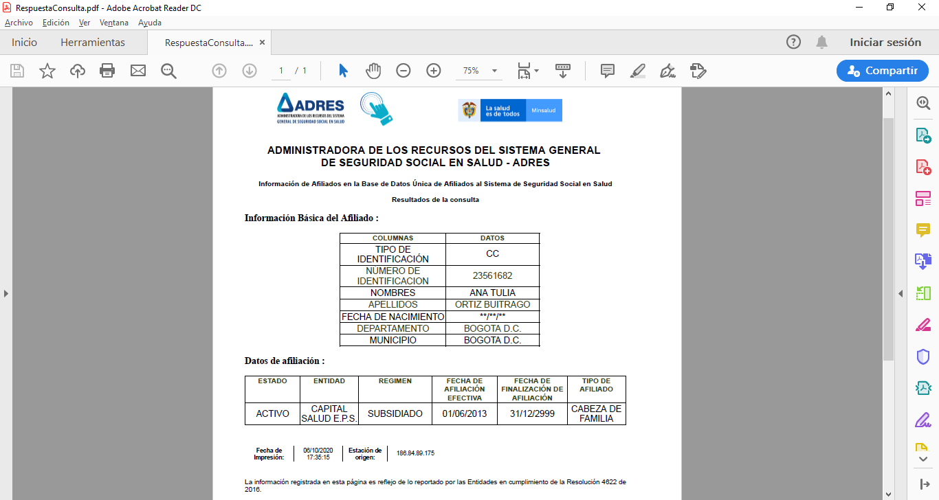

- En el SISBEN, no parecen registros:
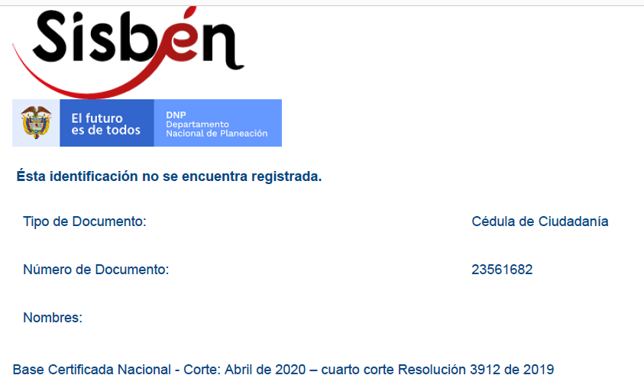

- En el RUAF – Registro Único de Afiliados, aparece así:

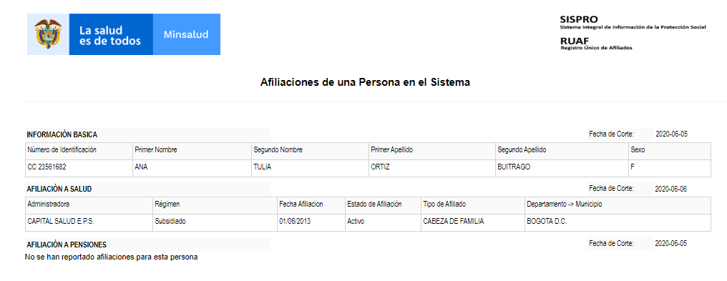

- Y en el comprobador de derechos de la Secretaría Distrital de Salud, se lee:

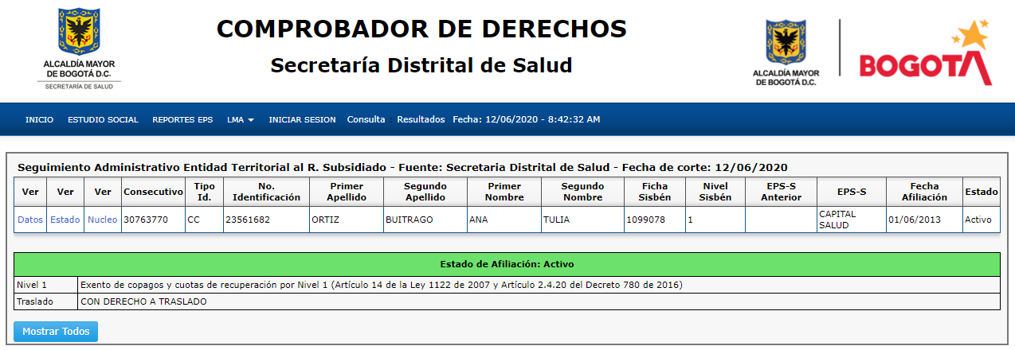

Entonces, para el Despacho resulta extraño que una persona que solamente aparece como afiliada al régimen de salud subsidiado, que no le aparecen reportes de cotización alguna en el régimen contributivo y en el comprobador de derechos de la Secretaría Distrital de Salud tiene un reporte de pertenecer al NIVEL I de SISBEN, no esté en las bases de datos del DNP ni del Distrito.

No puede perderse de vista que, múltiples han sido los inconvenientes que se han presentado con las base de datos del SISBEN al momento de identificar los beneficiarios de las ayudas previstas para esta situación de emergencia, inconvenientes que han sido puestas en conocimiento de la opinión pública.

En el punto cobra relevancia el criterio probatorio de la carga probatoria sobre las afirmaciones o negaciones indefinidas que invierten esa carga, para que recaiga en la contraparte y se libera a quien se beneficia de ella (art. 167 CGP). Quien afirma no tener capacidad económica no la tiene que demostrar, como sí quien diga lo contrario, por lo que serían las autoridades demandadas las que debía desvirtuar su estado de pobreza, las condiciones de necesidad y no quien hace la afirmación o negación indefinida.

Estas circunstancias, como su manifestación de prestar servicio en domicilios, que puede ser exceptuado de la posibilidad de laborar pero que no conlleva obligatoriedad para otras personas de contratarla, porque cada quien es dueño de sus miedos, llevan a esta Sede Judicial a pensar que, la señora Ortiz Buitrago, puede hacer parte de la población vulnerable y afectada por las medidas adoptadas para frenar la pandemia y que en aras de evitar un perjuicio irremediable resulta procedente tutelar sus derechos fundamentales a la vida en condiciones dignas y el mínimo vital, los cuales se ven afectados cuando la persona no cuenta con un ingreso mínimo que le garantice por lo menos, alimento, vivienda y acceso a servicios públicos básicos.

Sin embargo, no en los términos pedidos por la accionante, pues no tiene este juzgador, elementos suficientes para ordenar el pago inmediato de una ayuda específica.

En este sentido, se ordenará a al Distrito Capital, en cabeza de la dependencia que corresponda y al DNP que en el marco de sus competencias y dentro del término de cinco (5) días, se pongan en contacto con la accionante y apliquen la encuesta del sistema de identificación y clasificación de potenciales beneficiarios de programas sociales SISBÉN en la dirección de residencia habitual de la solicitante, quien deberá suministrar toda la información requerida y sea incluida en la base de datos correspondiente.

El Distrito Capital y el DNP, dentro de los cinco (5) días siguientes a la inclusión de la accionante en la base de datos del SISBEN, conforme a lo ordenado, deberán verificar si la accionante resulta beneficiaria de alguna de las ayudas previstas para atender las necesidades básicas en esta época de pandemia y, en caso afirmativo, entregar la ayuda correspondiente.

En consideración a que las órdenes impartidas involucran solamente las competencias del Distrito Capital y del DNP, resulta procedente declarar la falta de legitimación material en la causa por pasiva y ordenar la desvinculación del DAPRE.

En mérito de lo expuesto, el Juzgado Noveno Administrativo del Circuito Judicial de Bogotá D.C, administrando justicia en nombre de la República de Colombia y por autoridad de la Ley,

FALLA:

PRIMERO: DCLARAR la falta de legitimación material en la causal por pasiva del Departamento Administrativo Presidencia de la República (DAPRE) y, en consecuencia, ordenar su desvinculación de este trámite, conforme a lo considerado.

SEGNDO: TUTELAR los derechos fundamentales a la vida digna y el mínimo vital de la señora Ana Tulia Ortiz Buitrago, identificada con c.c. 23.561.682, siguiendo los lineamientos de la parte motiva.

TERCERO: ORDENAR al Distrito Capital, en cabeza de la dependencia que corresponda y al DNP que en el marco de sus competencias y dentro del término de cinco (5) días, se pongan en contacto con la accionante y apliquen la encuesta del sistema de identificación y clasificación de potenciales beneficiarios de programas sociales SISBÉN en la dirección de residencia habitual de la solicitante, quien deberá suministrar toda la información requerida y así pueda ser incluida en la base de datos correspondiente.

El Distrito Capital y el DNP, dentro de los cinco (5) días siguientes a la inclusión de la accionante en la base de datos del SISBEN, conforme a lo ordenado, deberán verificar si la accionante resulta beneficiaria de alguna de las ayudas previstas para atender las necesidades básicas en esta época de pandemia y, en caso afirmativo, entregar la ayuda correspondiente.

CUARTO: NOTIFÍCAR esta sentencia a las partes. A las accionadas mediante mensaje de datos que incluya el texto íntegro de esta decisión dirigido al buzón electrónico oficial. A los accionantes a través del medio más expedito.

QUINTO: IMPUGNABILIDAD. Esta sentencia es susceptible de impugnación ante el Tribunal Administrativo de Cundinamarca dentro de los tres días siguientes a su notificación.

SEXTO: REMÍTASE el expediente a la Corte Constitucional, en caso de no ser impugnado este fallo, para su eventual revisión (artículo 31 del Decreto 2591 de 1991).

NOTIFÍQUESE Y CÚMPLASE

GUILLERMO POVEDA PERDOMO
Juez
(Firma escaneada conforme al artículo 11 del Decreto 491 del 28 de marzo de 2020
del Ministerio de Justicia y del Derecho)

AM

Sentencia T-199 de 2016.
Sentencias T- 444 de 1999 y T – 361 de 2014.
El escrito de impugnación puede enviarse a los correos electrónicos admin09bt@cendoj.ramajudicial.gov.co y jadmin09bta@notificacionesrj.gov.co.
<De las firmas de los actos, providencias y decisiones. Durante el período de aislamiento preventivo obligatorio las autoridades a que se refiere el artículo 1 del presente Decreto, cuando no cuenten con firma digital, podrán válidamente suscribir los actos, providencias y decisiones que adopten mediante firma autógrafa mecánica, digitalizadas o escaneadas, según la disponibilidad de dichos medios. Cada autoridad será responsable de adoptar las medidas internas necesarias para garantizar la seguridad de los documentos que se firmen por este medio>.

